院 系 数据科学与计算机学院 学 号 15352427 姓 名 张子豪
【实验题目】HTML&CSS实验(4)
【实验目的】学习CSS选择器的使用方法。
【调试工具】浏览器和编辑器。三种可选编辑方式：
(1) 本地调试：记事本
(2) 在线调试：http://172.18.187.11:8080/lab/html4/
* 在线图像存放地点：http://172.18.187.11:8080/lab/html4/images

【实验要求】
除了题目中有说明，本次实验均不使用连接符~和+，也不能自行加id和class，不能修改正文（<body>的内容），只能按题意增加或修改样式(<style>的内容)。可以用+span。
不能使用!important。

【实验内容】
1、为网页sohu.html添加样式。首先要求对于链接的访问，平时和访问过的链接都没有下划线并且显示为黑色字，鼠标移动到链接上方时链接文字显示下划线和蓝色字，点击(按下)链接时链接文字显示下划线并且变为红色字；然后，设计样式让每行的偶数链接显示绿色字并且没有下划线(如下图所示)，悬浮和活动链接与原来一样。

参考效果：
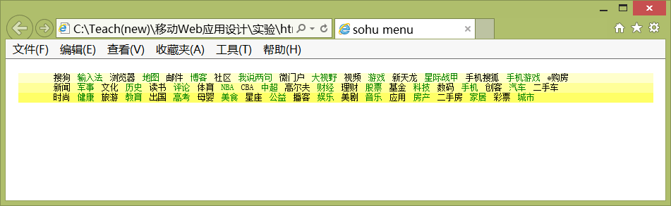

完成后保存网页(sohu.html)并截屏浏览器(ctrl+alt+PrintScreen)：
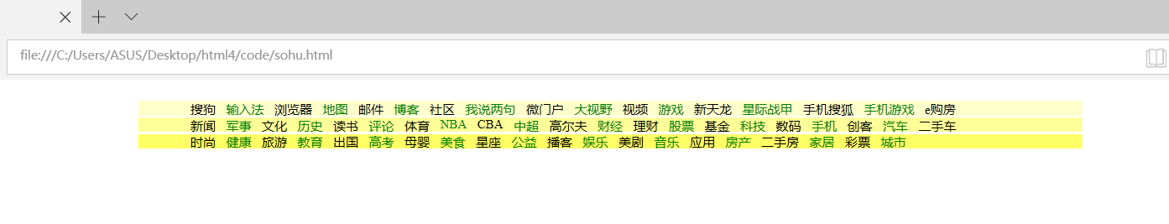
鼠标移到上面
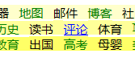
点击
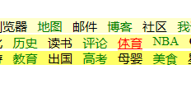
样式表：
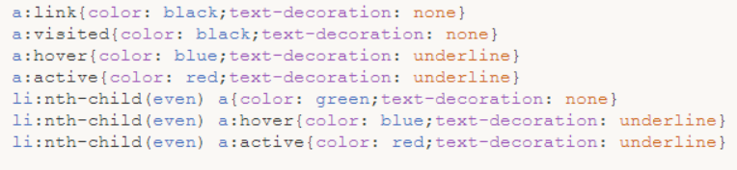
2、为网页register.html添加样式，使得：被聚焦的输入域的背景变为黄色，单选或多选的选中项的文字显示为红色字；disabled的按钮的字体显示为灰色字；textarea中选中的文字颜色变为白色，背景变为蓝色。
参考效果：
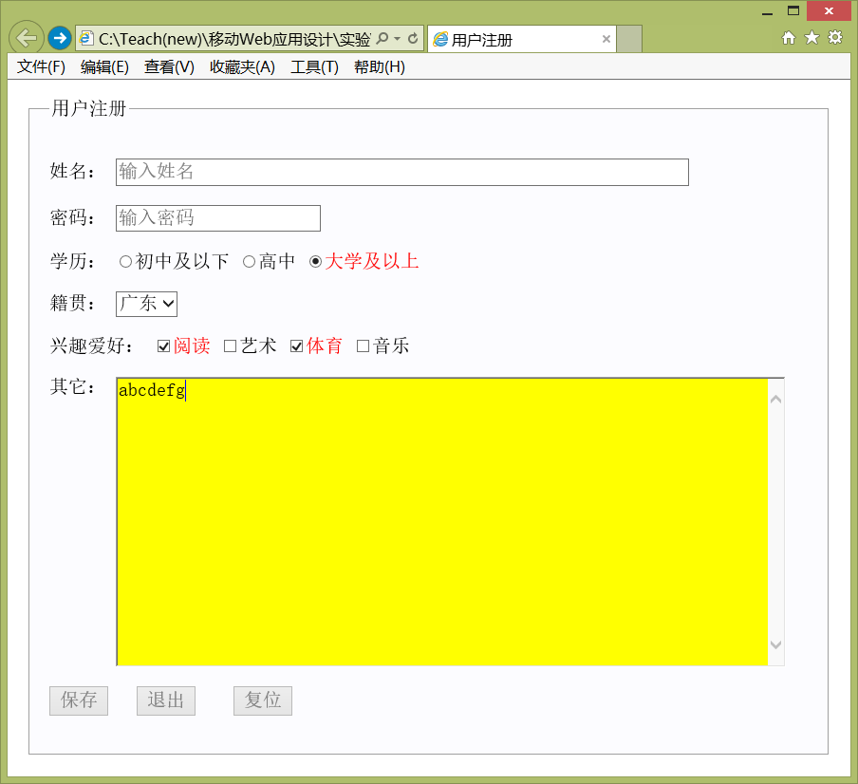
完成后进行保存(register.html)并截屏浏览器：
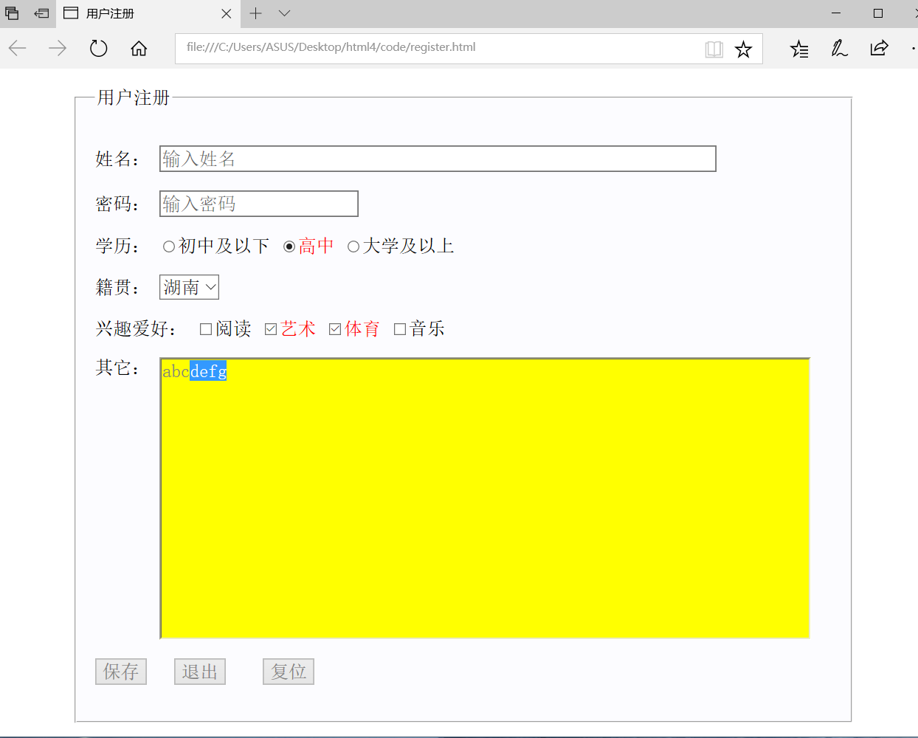

样式表：
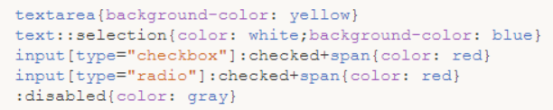
3、(sohu1.html)实现下图样式。注意：除了加指定的选择器，不要修改任何代码。参考效果：
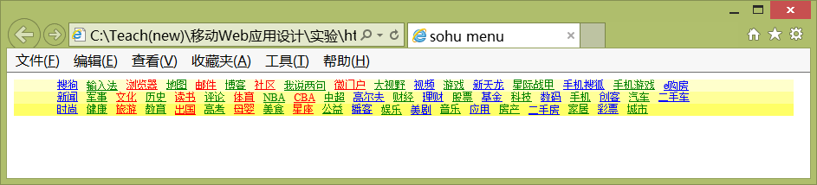

完成后保存网页(sohu1.html)并截屏浏览器(ctrl+alt+PrintScreen)：
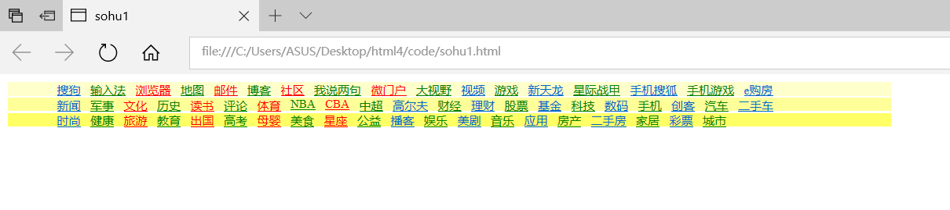
样式表：
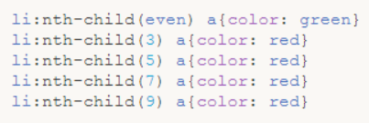
4、为网页ZhuZiQing.html加上选择器，使得:
(1) 链接和访问过的链接显示为蓝色字体并且没有下划线
(2) 按下链接显示为棕色字体且没有下划线
(3) 每个段落左对齐并且首行缩进两个字
(4) 每个段落首字母为1个半字大小
(5) 每个段落第一行用斜体字
(6) 鼠标移动到段落上方时，段落文字显示为绿色字
(7) 偶数段落显示为粗体字
(8) 引用文献采用上标 {vertical-align:super;font-size:10px}

参考效果：
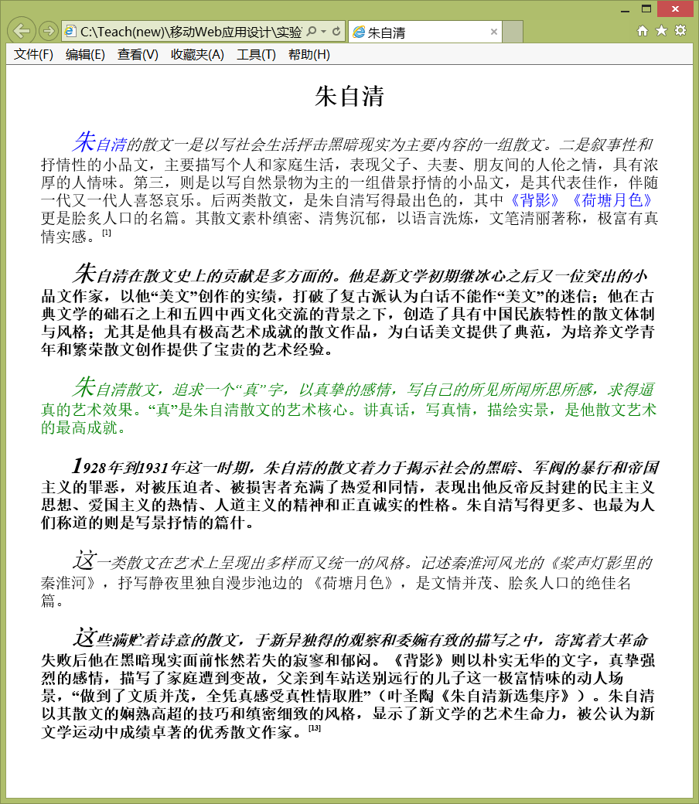
用文件ZhuZiQing.html保存完成后的网页并截屏浏览器(ctrl+alt+PrintScreen)：
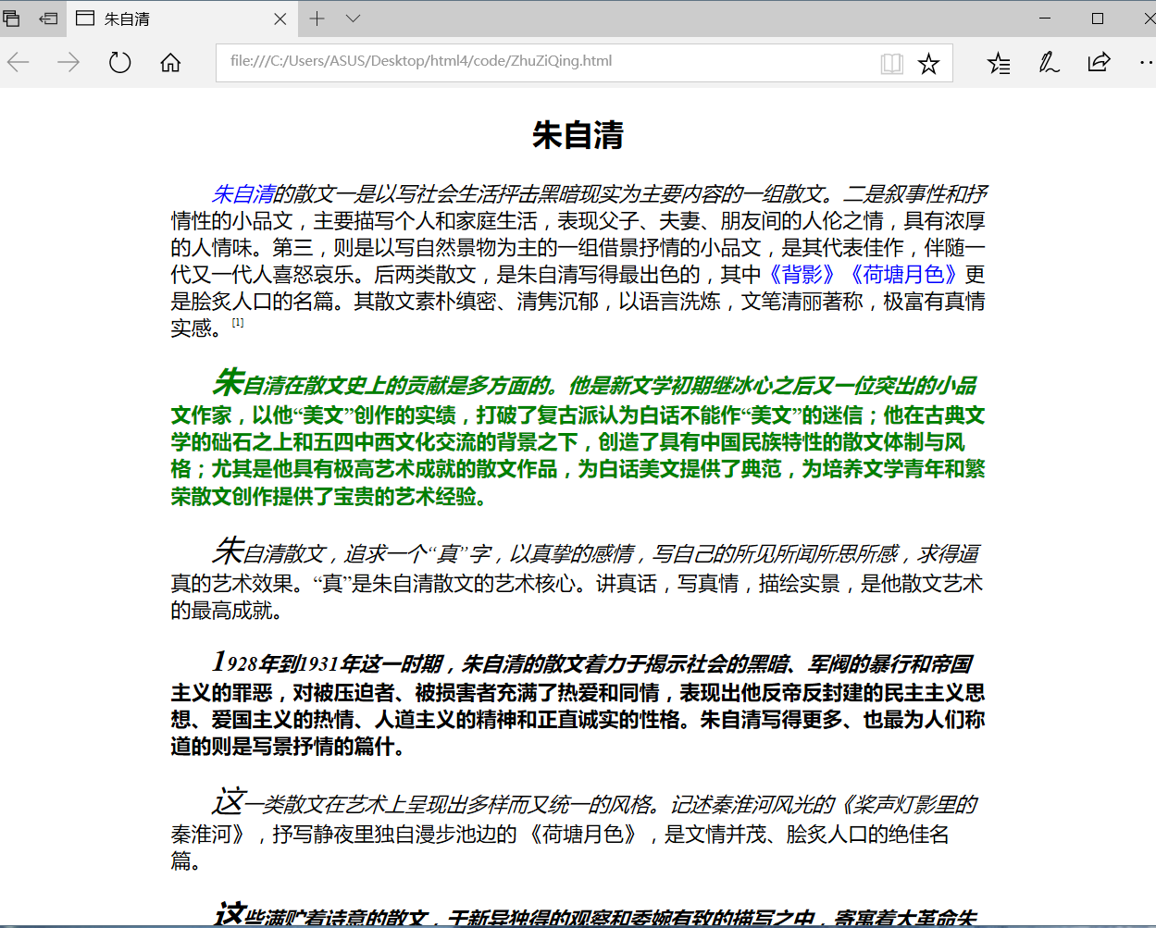
样式表：
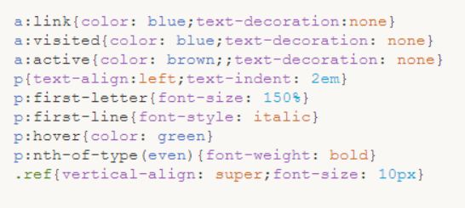
5、为网页(LotusPond .html)编写样式，使得其平时显示如下：
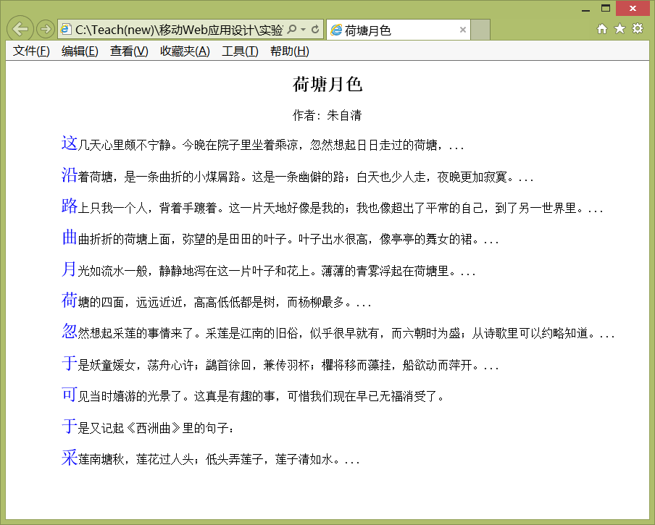
当把鼠标移动到某个段落(下面为第二段)上方时，显示如下：
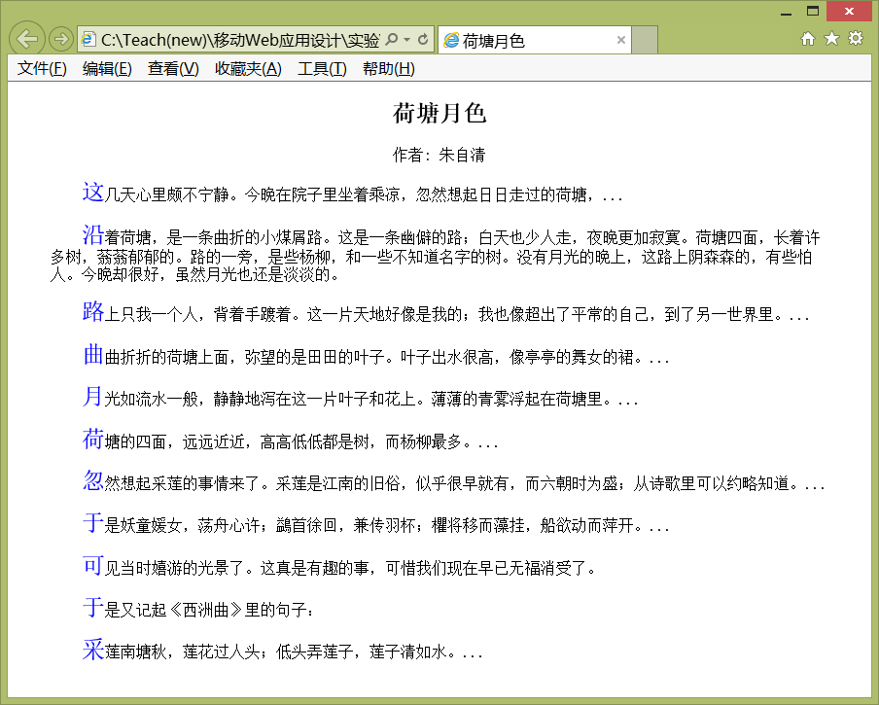

用文件LotusPond .html保存完成后的网页并截屏浏览器(ctrl+alt+PrintScreen)：
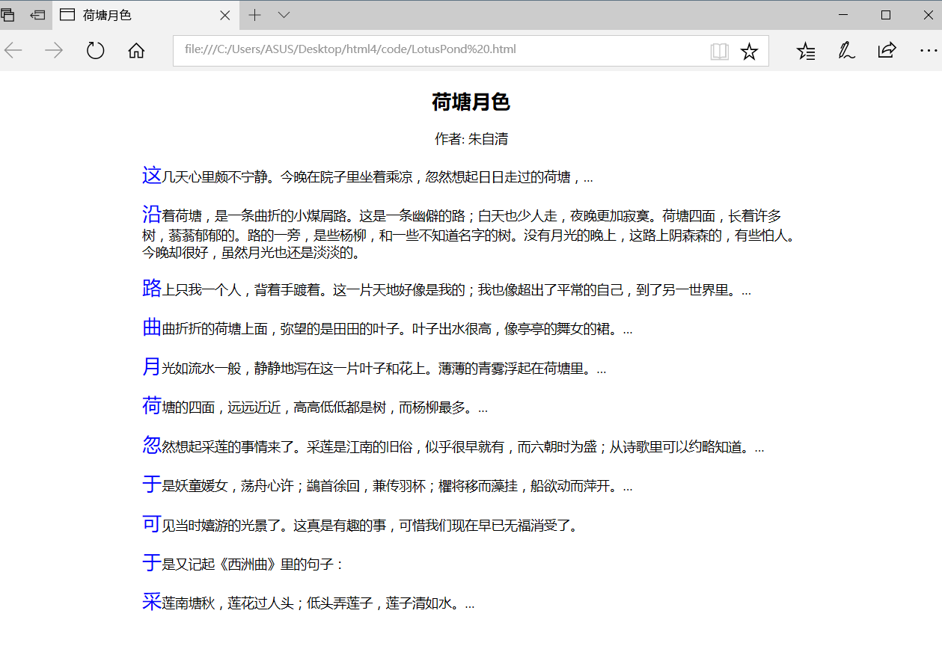
样式表：
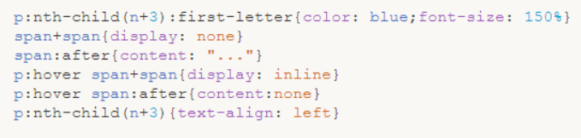

6、在网页(calendar.html)中增加选择器（不要改动样式的次序或增加样式）后得到如下网页显示：
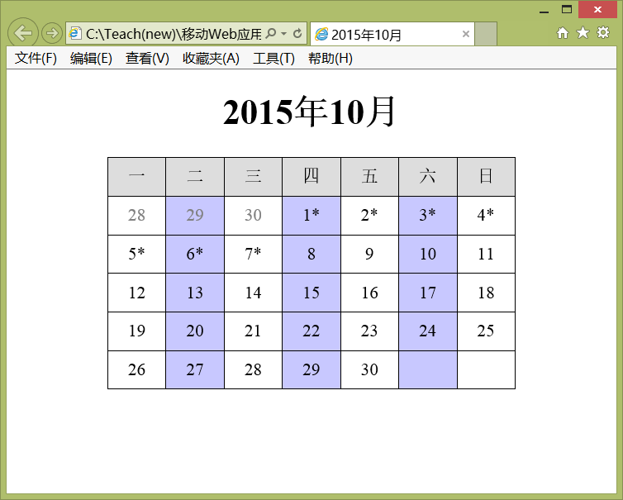

用文件calendar.html保存完成后的网页并截屏浏览器(ctrl+alt+PrintScreen)：
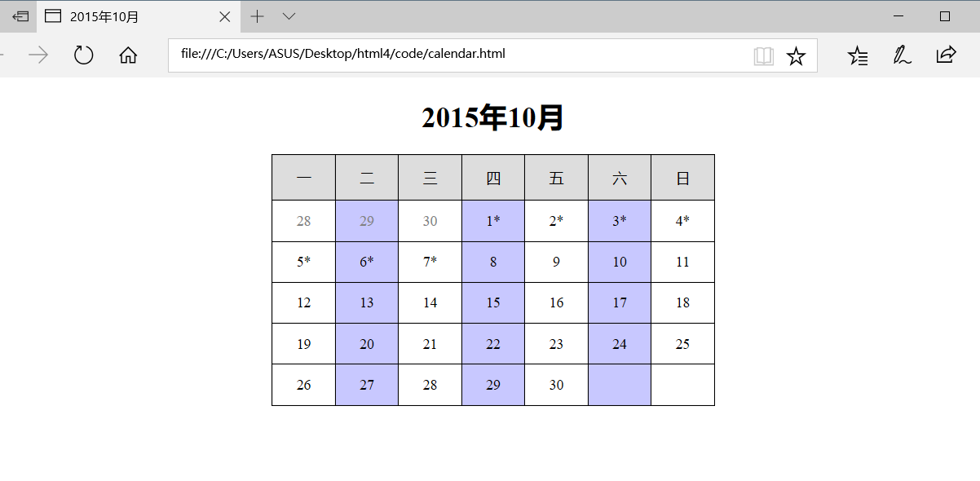
样式表：
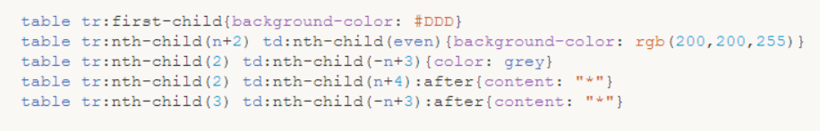

7、用网页(chess.html)设计一个国际象棋棋盘和棋子：
（1）设计棋盘并摆设棋子(棋子图像文件在images目录中)，只能使用标签h1、table、tr、td、img（已给出了它们的样式），不能使用其他标签，也不能使用类和id属性：
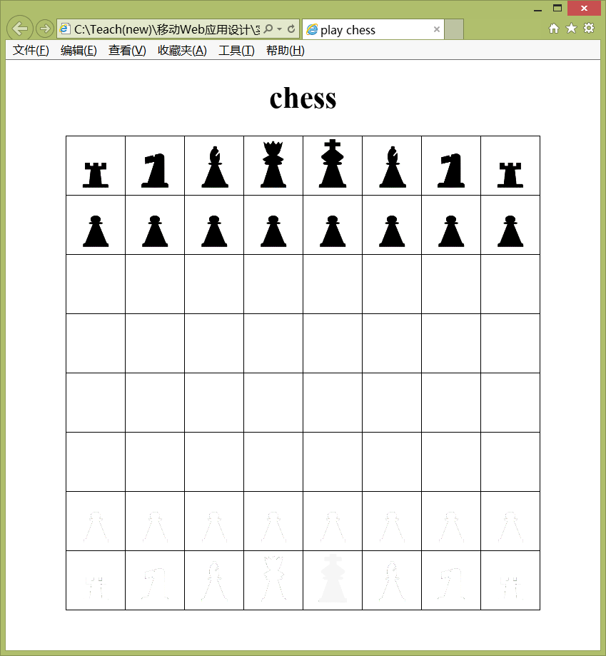
*其中的白色棋子不显眼
完成后截图：
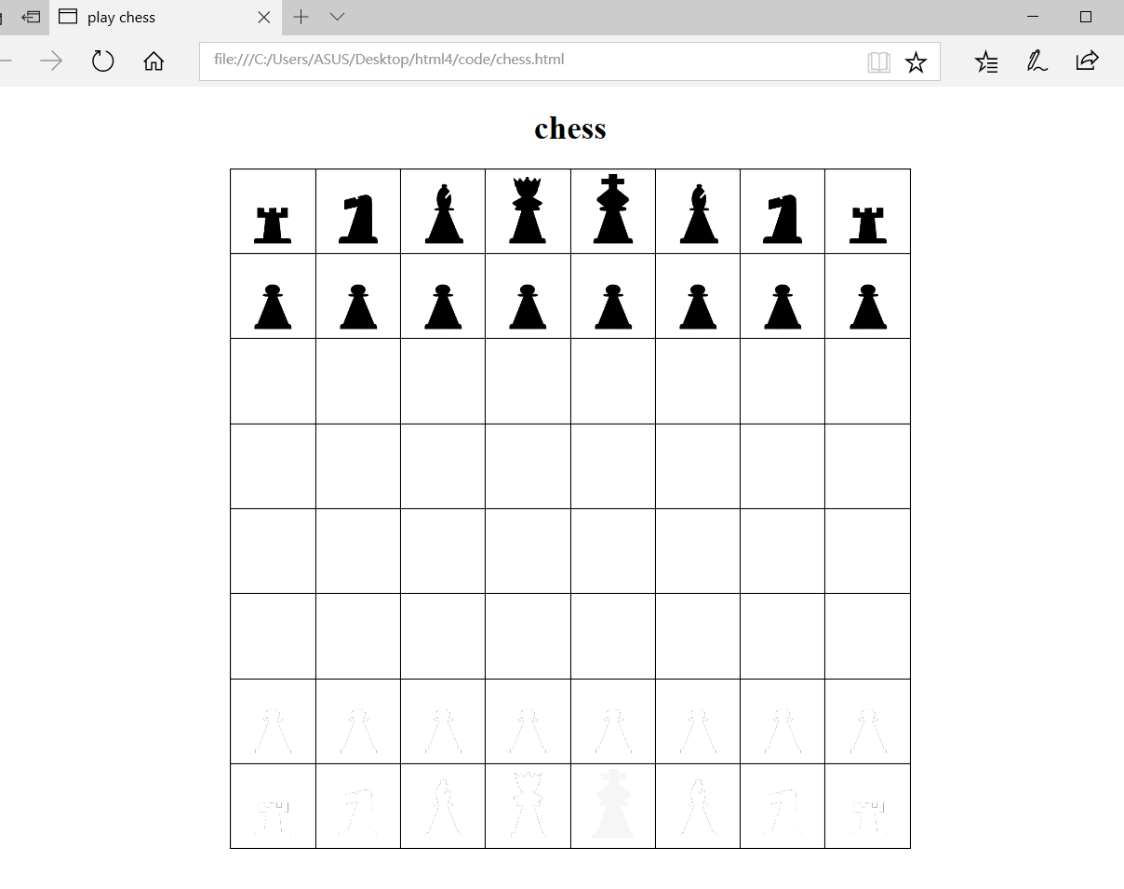
html文件的主要内容：
利用table写一个八行八列的表格，在td中填入img标签即可，以下代码截图只包含有内容的td
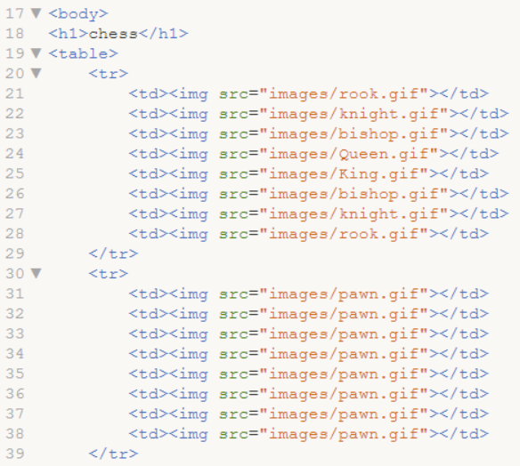
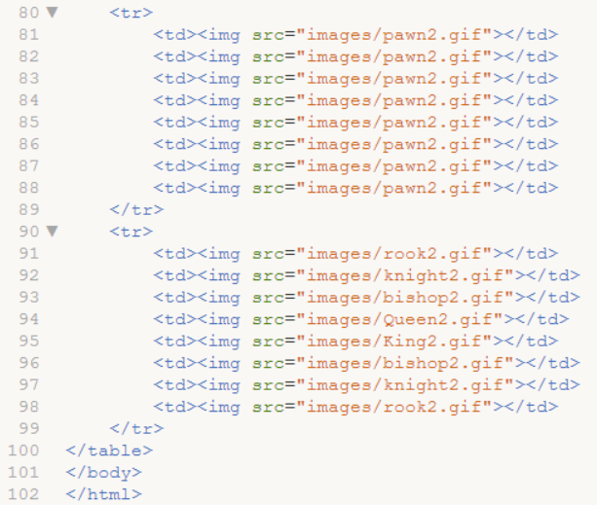

（2）按如下步骤和要求为棋盘加上样式：
A、一般状态下，每个格子(td)具有两种背景色(background-color)之一：rgb(100,100,100), rgb(200,200,200)。
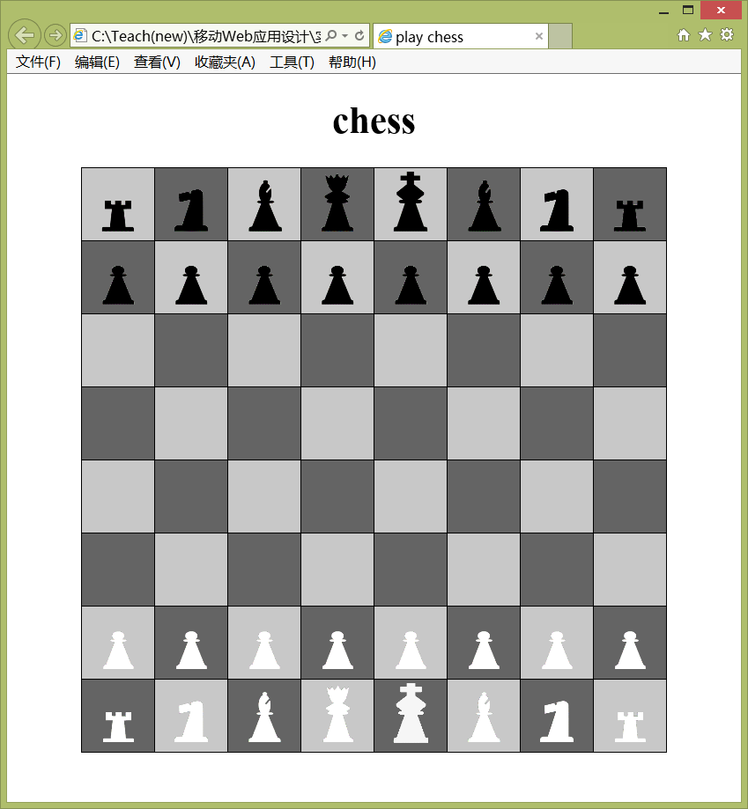
B、鼠标移动到淡色格上方时，淡色格的背景色(background-color)变为rgb(200,200,240):
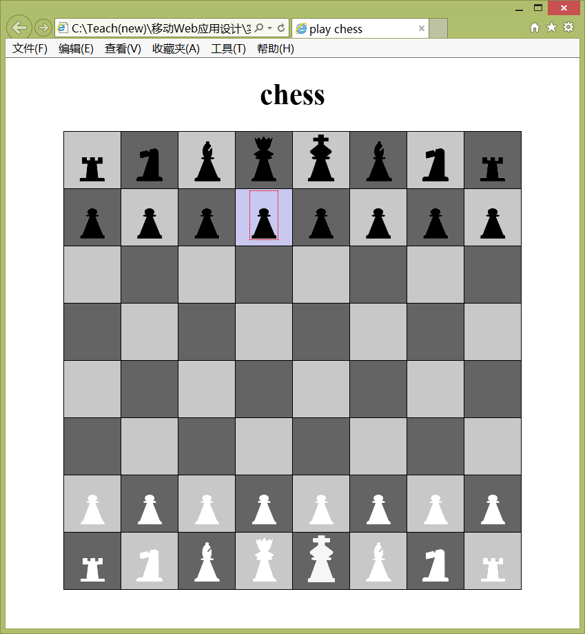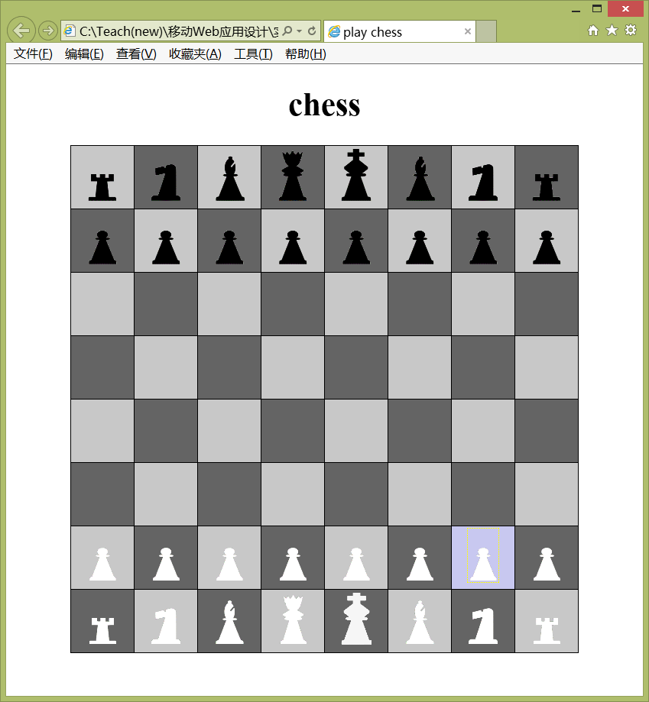
C、鼠标移动到深色格上方时，深色格的背景色(background-color)变为rgb(100,100,160):
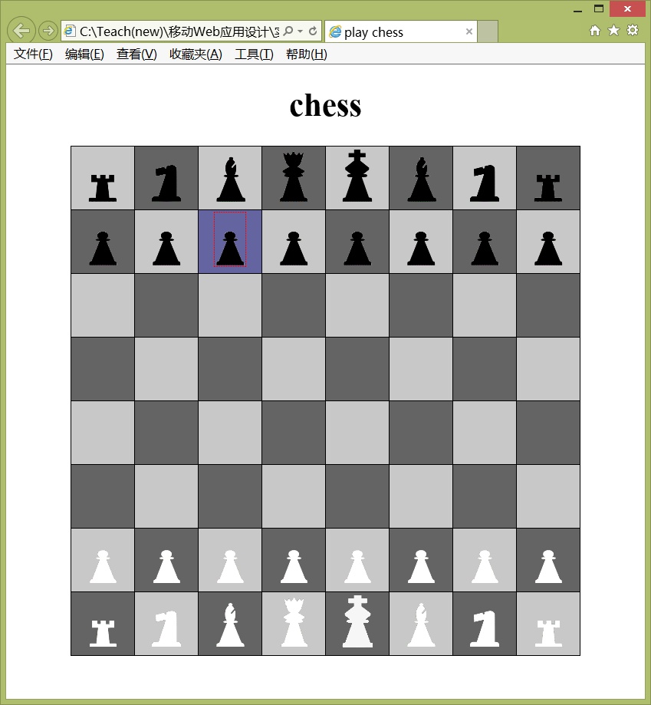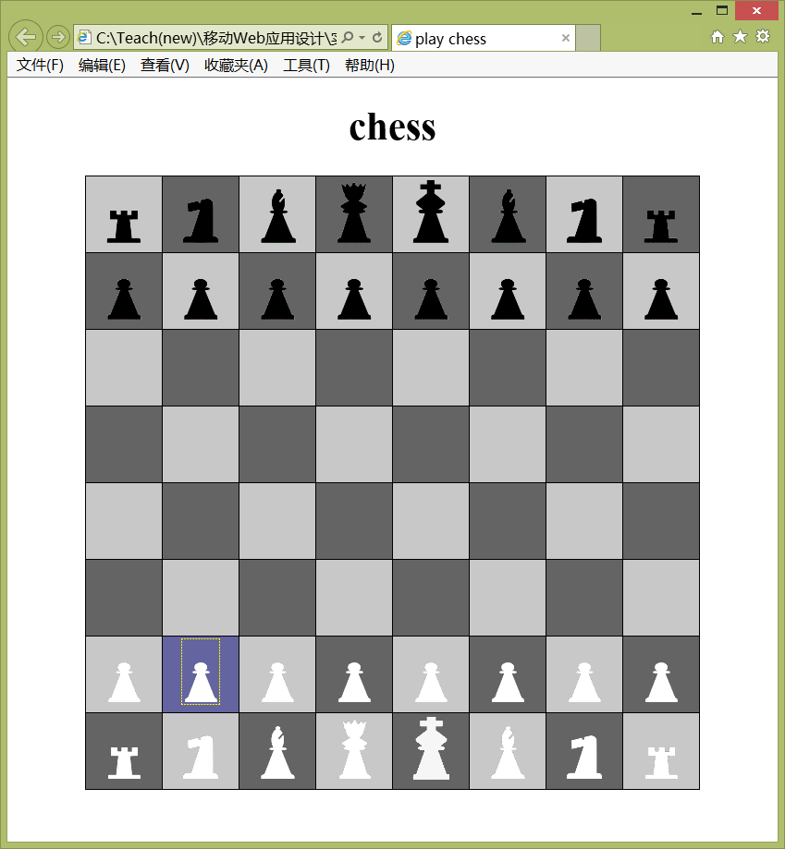
D、当鼠标移到白色棋子(img)上方时，白色棋子边框显示黄色虚线border:dashed 1px yellow。参见步骤B和步骤C的图。
E、当鼠标移到黑色棋子(img)上方时，黑色棋子边框显示红色虚线border:dashed 1px red。参见步骤B和步骤C的图。
F、要求悬浮在棋子上时格子线不动。

用文件chess.html保存完成后的网页，当鼠标移到黑色棋子和白色棋子上分别截一幅图：
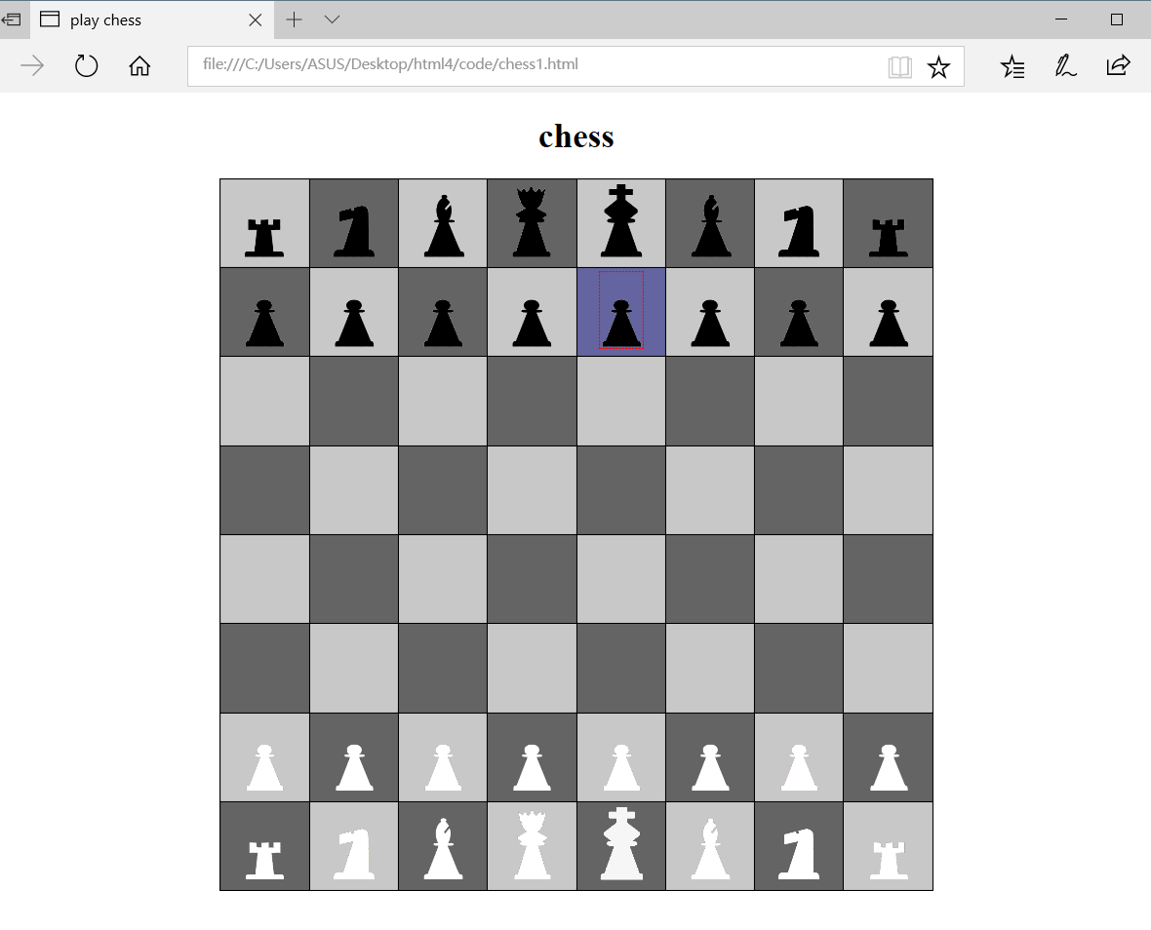
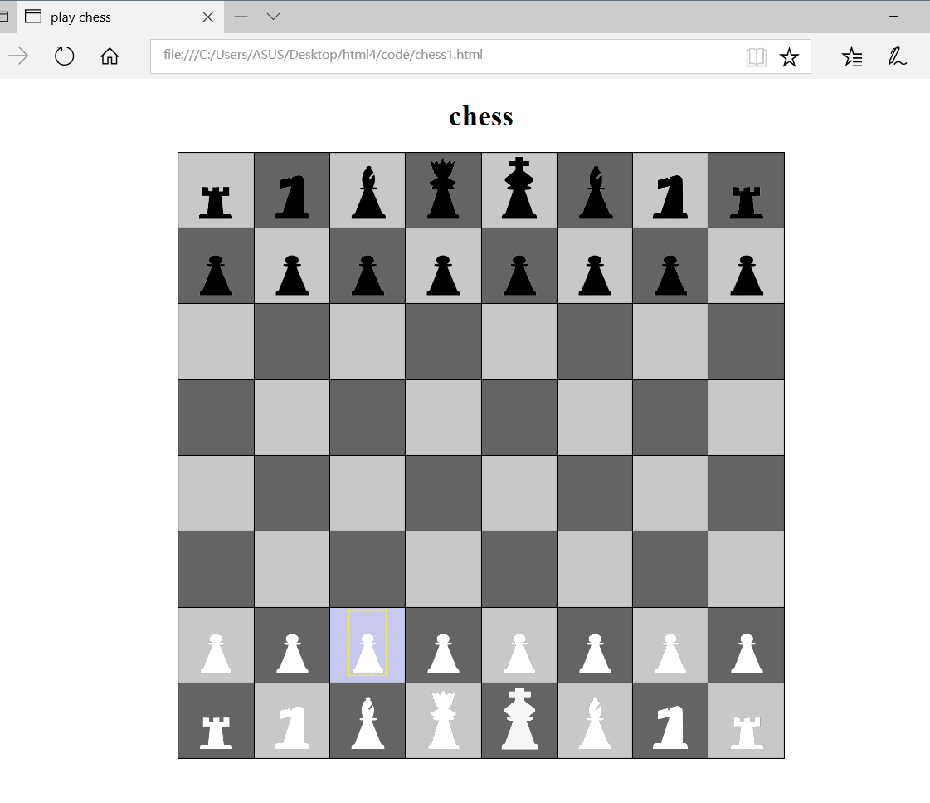
与步骤（1）相比，步骤（2）新增的样式表：
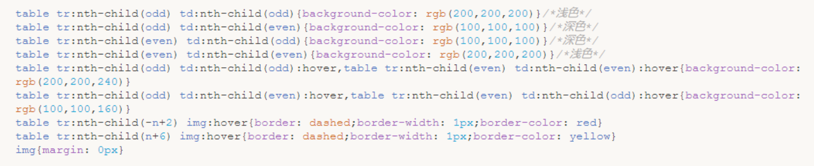

问题：为了实现步骤E增加的样式是什么？
table tr:nth-child(-n+2) img:hover{border: dashed;border-width: 1px;border-color: red}
问题：为了实现步骤F增加的样式是什么？
img{margin: 0px}

【完成情况】
是否完成了这些步骤？(√完成 ×未做或未完成)
1 [ √] 2 [√ ] 3 [√ ] 4 [√ ] 5 [ √] 6 [√ ] 7(1)[ √ ] 7(2) [√ ]

【实验体会】
写出实验过程中遇到的问题，解决方法和自己的思考;并简述实验体会（如果有的话）。
在做荷塘月色那道问题时，开始的思路是利用text-overflow+overflow+white-space来实现，但是效果不怎么好，题目给的例图效果应该是隐藏第二个span，而那样做只能隐藏固定宽度以后的内容，于是改用了display和content这种做法。
【交实验报告】
(a) 每位同学单独完成本实验内容并填写实验报告。
(b) 截止时间：2017年10月14日 23:00（周六）
上交作业网站：http://172.18.187.11/netdisk/default.aspx?vm=15web
文件夹: /实验上交/html4
上传文件：(1) 学号_姓名_htm4.doc (实验报告)
(2) 学号_姓名_ html4.rar (包含所有的html文件)

